"Membangun Keterampilan Kerja Melalui Pelatihan Penyusunan Surat Perizinan Magang dengan LibreOffice Writer di SMK Negeri 2 Ciamis"

"Building Work Skills Through Training on the Preparation of Internship License Letters with LibreOffice Writer at SMK Negeri 2 Ciamis"

Rila Kusumaningsih ¹, Gumelarna Agust Salim²,
^{1,2}Fakultas Hukum, Universitas Sulyan Ageng Tirtaysa, SMKN 2 Ciamis
Email: rila.kusumaningsih.sh.mh @untirta.ac.id¹

ABSTRAK

Dalam era globalisasi, persaingan di dunia pendidikan semakin ketat, menuntut pengembangan model pembelajaran yang dapat mempersiapkan lulusan untuk beradaptasi dan memanfaatkan peluang di dunia kerja. Penelitian ini bertujuan untuk mengeksplorasi pentingnya surat perizinan magang sebagai dokumen krusial dalam memfasilitasi hubungan antara mahasiswa/i, siswa/i, dan dunia industri. Penelitian ini juga memperkenalkan penggunaan LibreOffice Writer sebagai alat bantu efektif untuk menyusun surat perizinan magang yang rapi dan profesional. Metode yang digunakan adalah penelitian empiris yang melibatkan observasi langsung, wawancara mendalam dengan ahli LibreOffice, serta pelatihan penyusunan surat perizinan magang menggunakan LibreOffice Writer bagi siswa/i SMK Negeri 2 Ciamis. Pelatihan ini memberikan kontribusi signifikan dalam mempersiapkan siswa/i menghadapi dunia kerja melalui penguasaan keterampilan teknis dan profesionalisme dalam berkomunikasi. Penelitian ini merekomendasikan penggunaan LibreOffice sebagai solusi pengolahan kata yang efisien dan legal bagi lembaga pendidikan.

Kata Kunci: Perizinan; Surat Magang; LibreOffice

ABSTRACT

In the era of globalization, competition in the world of education is getting tighter, demanding the development of learning models that can prepare graduates to adapt and take advantage of opportunities in the world of work. This research aims to explore the importance of internship licensing letters as a crucial document in facilitating relationships between students, students, and the industrial world. This study also introduces the use of LibreOffice Writer as an effective tool to prepare a neat and professional internship license letter. The method used is empirical research involving direct observation, in-depth interviews with LibreOffice experts, and training in the preparation of internship license letters using LibreOffice Writer for students of SMK Negeri 2 Ciamis. This training makes a significant contribution in preparing students to face the world of work through mastery of technical skills and professionalism in communication. This study recommends the use of LibreOffice as an efficient and legal word processing solution for educational institutions.

Keywords: Licensing; Internship Letter; LibreOffice

PENDAHULUAN
Perkembangan dunia dalam era globalisasi memacu pendidikan memasuki persaingan sangat ketat. Kondisi demikian menuntut optimalisasi peran strategis yang diemban dunia pendidikan dalam membangun sumber daya manusia. Alternatif yang dapat dijadikan acuan
sekaligus solusi yang dapat menjembatani maksud di atas, perlu dikembangkan model yang sepenuhnya bertujuan membangun karakter serta kemampuan lulusan agar dapat beradaptasi serta memiliki peluang yang mampu dimanfaatkan secara maksimal
Magang dapat dijelaskan sebagai suatu program yang di rancang untuk memberikan kesempatan bagi siswa/i untuk meningkatkan kemampuannya baik hard skill maupun soft skill di dunia kerja sesuai dengan studinya. Dalam pengimplementasiannya terdapat beberapa hal yang akan mempengaruhi penilaian perusahaan/instansi/lembaga terhadap Lembaga pendidikan tersebut bisa berupa sikap/perilaku mahasiswa yang tidak mematuhi aturan atau menyalahgunakan kebijakan dari perusahaan/instansi/lembaga terkait, maupun sifat mahasiswa yang melakukan tugas dengan baik, semua itu akan menjadi bahan pertimbangan diterima atau tidaknya mahasiswa tersebut untuk mengikuti program magang di perusahaan tersebut

Izin dalam arti luas berarti suatu peristiwa dari penguasa berdasarkan PeraturanPerundang-undangan untuk memperbolehkan melakukan tindakan atauperbuatan tertentu yang secara umum dilarang. Dengan memberi izin, penguasa memperkenankan orang yang memohonnya untuk melakukan tindakan-tindakan tertentu yang sebenarnya dilarang demi memperhatikan kepentingan umum yang mengharuskan adanya pengawasan. Adapun pengertian Perizinan adalah salah satu bentuk pelaksanaan fungsi peraturan dan bersifat pengendalia yang dimiliki oleh pemerintah terhadap kegiatan-kegiatan yang dilakukan oleh masyarakat. Perizinan dapat berbentuk pendaftaran, rekomendasi sertifikasi penentuan kuota
dan izin untuk melakukan sesuatu usaha yang biasanya harus dimiliki atau di peroleh suatu
organisasi perusahaan atau seseorang sebelum yang bersangkutan dapat melakukan suatu kegiatan atau tindakan. Perizinan tidak lahir dengan sendirinya secara serta merta, namun mestinya ditopang oleh “wewenang” yang telah diberikan kepada pejabat publik (pemerintah sebagai pelaksana undang undang/chief executive).
Pada akhirnya pemberian izin oleh pemerintah kepada orang/individu dan badan hukum dilaksanakan melalui surat keputusan atau ketetapan yang selanjutnya menjadi ranah hukum administrasi negara

Penerbitan izin magang merupakan tahap krusial yang memastikan bahwa mahasiswa/i dan siswa/i memiliki otorisasi resmi untuk memulai pengalaman kerja mereka di perusahaan. Setelah berkas di rasa cukup, pihak perusahaan akan memproses surat izin magang, pembuatan name tag (tanda pengenal) beserta NDO yang berfungsi untuk pemberitahuan ke masing-masing unit kerja terkait penempatan peserta magang. Proses ini melibatkan beberapa langkah administratif, mulai dari pengumpulan dan verifikasi dokumen, hingga koordinasi dengan pihak Universitas dan Unit terkait di perusahaan. Penerbitan izin magang ini tidak hanya memberikan kejelasan dan kepastian bagi mahasiswa/i dan siswa/i, tetapi juga memastikan bahwa program magang di perusahaan berjalan sesuai dengan standar dan regulasi yang berlaku. Dengan adanya izin magang yang resmi, mahasiswa dapat memanfaatkan kesempatan ini untuk mengembangkan keterampilan dan pengetahuan mereka secara optimal dalam lingkungan kerja yang profesional

Pada era digital yang semakin berkembang, keterampilan penggunaan aplikasi perkantoran menjadi keterampilan yang esensial dan urgen untuk dikuasai. Aplikasi perkantoran, semisal aplikasi pengolah kata, pengolah angka, dan pengolah presentasi, tidak hanya sekedar alat bantu saja, melainkan telah menjadi fondasi utama dalam mendukung tugas administratif dan manajerial. Penguasaan keterampilan ini semata-mata tidak hanya kebutuhan teknis, namun menjadi sebuah langkah proaktif dalam menyesuaikan diri dengan tuntutan zaman. Dalam hal ini kami mencoba memberikan pemahaman menggunakan libree office dalam membuat surat izin magang.

LibreOffice merupakan sebuah paket aplikasi perkantoran gratis dengan sumber terbuka, yang dikembangkan oleh The Document Foundation (TDF). LibreOffice ini merupakan turunan dari Office serta menumbuhkan dan menanamkan jiwa positif kejujuran dalam menggunakan software legal kepada guru dan staf administrasi (Haswan et al., 2021). Khusus untuk pelatihan libreoffice juga pernah dilakukan kepada para Siswa/i untuk meningkatkan kompetensi guru dalam pemanfaatan ICT pada kegiatan belajar mengajar di sekolah Tanah Tingal. Dengan pelatihan tersebut peserta dapat mengetahui lebih banyak mengenai LibreOffice beserta pengelolaannya. Kegiatan OpenOffice.org pada tahun 2010, di mana merupakan sebuah versi sumber terbuka dari StarOffice yang mendahuluinya. Di samping itu, LibreOffice di rilis pertama kalinya pada tanggal 25 Januari 2011. Adapun beberapa layanan yang terdapat pada LibreOffice, misalnya program pengolah kata, tayangan slide, pembuatan diagram dan gambar, pekerjaan dengan basis data

Banyak orang beranggapan, bahwa Libre Office ini dapat dijadikan sebagai alternatif aplikasi pengganti Microsoft Office. Hal ini dikarenakan Libre Office tersedia
secara Gratis, lain halnya dengan Microsoft Office yang berbayar. Tidak hanya itu saja, Libre Office
juga mendukung di berbagai sistem operasi. Misalnya seperti Windows, Linux, OS X, FreeBSD, NetBSD, serta Android (viewer). Melihat
keunggulan yang ditawarkan tersebut, sangat tidak mengherankan jika Libre Office banyak diminati oleh banyak orang. Hal ini terbukti ketika Libre Office rilis perdana pada bulan Januari dan Oktober 2011 dengan total unduhan sekitar 7,5 juta kali.
dilakukan, para peserta dipersilahkan untuk mengisi pretest terkait dengan pemahaman aplikasi yang bersifat open source. Adapun beberapa pertanyaan dan indikator dari pretest adalah sebagai berikut: Pada umumnya peserta belum mengetahui
bahwa ada aplikasi yang bersifat opensorce dan tidak. Peserta hanya mengetahui bahwa laptop atau
personal computer (PC) dapat digunakan untuk membuat dan editing file tertentu. Bahkan sebagian
besar peserta tidak mengetahui sistem operasi yang digunakan pada laptop yang digunakan

LibreOffice adalah sebuah aplikasi perkantoran yang sering digunakan bagi setiap orang dalam pekerjaan sehari - hari , terutama yang berkaitan dengan pekerjaan kantor , mahasiswa , pelajar , UKM , Instansi Pemerintah dan masih banyak lagi . Pada umumnya kita menggunakan - nya untuk membuat Text Document Spreadsheet Presentation Drawing Database HTML Document XML Form Document Master Document Formula Labels Business Cards Ctrl + N Templates and Documents surat , membuat makalah , membuat laporan keuangan , untuk presentasi , dan masih banyak lagi kegunaannya . Arti dari LibreOffice yaitu Libre yang diambil dari bahasa Spanyol dan Prancis yang artinya bebas dan Office yang diambil dari bahasa inggris yang artinya kantor . LibreOffice dikembangkan oleh sebuah komunitas yang dinaungi oleh Yayasan " The Document Foundation " . Di mana komunitas ini dulunya mengembangkan software OpenOffice.org yang sekarang menjadi milik perusahaan besar dunia yaitu Oracle . LibreOffice ini merupakan Software Open Source yang bebas digunakan dan didistribusikan kepada siapa saja . Mungkin dari kita sebagian pernah menggunakan aplikasi Micosoft Office pada Sistem Operasi Windows , dan kita mengetahui bahwa software tersebut sangatlah mahal untuk kita membeli dan menggunakannya . Rasanya tidak cukup uang bagi kita , apalagi kalangan mahasiswa untuk membelinya,padahal kita sangat membutuhkanya untuk keperluaan sehari - hari .

Penyuluhan ini menjelaskan peran penting surat perizinan magang sebagai dokumen krusial dalam proses magang, yang berfungsi sebagai jembatan antara mahasiswa/i dan siswa/i dengan dunia profesional. Selain itu, makalah ini akan memperkenalkan LibreOffice Writer sebagai alat yang efektif untuk menyusun surat perizinan magang, dengan berbagai fitur yang mendukung pembuatan dokumen yang rapi dan terstruktur. Semua ini bertujuan untuk membangun keterampilan yang diperlukan dalam menyusun surat tersebut, yang pada akhirnya akan mendukung kesiapan mahasiswa/i dan siswa/i di lingkungan kerja, memperkuat kemampuan mereka dalam berkomunikasi secara profesional, dan meningkatkan peluang mereka untuk berhasil dalam karir yang diinginkan. Dalam konteks ini, penggunaan perangkat lunak seperti LibreOffice menjadi aspek penting.
LibreOffice adalah alat yang kuat dan gratis untuk mengolah dokumen, angka, data, sbg. Yang
sering digunakan di berbagai lingkungan pendidikan dan profesional. Menguasai LibreOffice akan memberikan anak-anak asuh Yayasan Al Abqo Amanah Marwah kemampuan untuk menghasilkan
dokumen-dokumen yang berkualitas dan membangun pondasi yang kokoh dalam penguasaan teknologi informasi. perlu adanya inovasi yang
dilakukan oleh pendidik dalam menggunakan media
pembelajaran. Berbagai upaya dapat dilakukan oleh
pendidik untuk meningkatkan kualitas dan efektivitas
penggunaan media dalam pembelajaran. Perkembangan
teknologi pembelajaran yang semakin canggih saat
ini memberikan potensi besar untuk guru lebih
meningkatkan kemampuan dalam penggunaan media.
Sehubungan dengan tersebut selaras dengan pendapat
yang menyatkan bahwa peran teknologi tingkat
pendidikan saat ini cepat tumbuh, secara bersamaan
ia memfasilitasi proses pembelajaran. Kegiatan pelatihan penulisan surat resmi bahasa Indonesia di lingkungan Sekolah menjadi relevan mengingat pentingnya pengembangan kemampuan berbahasa dan komunikasi pada era modern. Pelatihan penulisan surat resmi menjadi aspek kritis dalam kehidupan sehari-hari, baik di dunia akademis maupun profesional. Oleh karena itu, peningkatan pemahaman siswa terhadap penulisan surat resmi Bahasa Indonesia dapat membantu mereka menghadapi tantangan dalam menulis surat resmi secara efektif dan efisien.Di sisi lain, penggunaan bahasayang baik dan benar dalam surat resmi penting untuk membangun citra diri yang profesional dan meyakinkan. Kesalahan dalam surat resmi dapat menyebabkan miss komunikasi, kerugian bisnis, atau bahkan penurunan kredibilitas personal. Oleh karena itu, memberikan pemahaman yang baik mengenai materi penulisan surat resmi bahasa Indonesia di tingkat SMK akan membekali siswa dengan keterampilan yang sangat berharga untuk masa depan mereka.

METODE PELAKSANAAN
Kegiatan penyuluhan ini bertujuan untuk memberikan pemahaman kepada peserta mengenai penyusunan surat perizinan magang menggunakan LibreOffice Writer. Penyuluhan dilaksanakan melalui paparan materi yang dilanjutkan dengan sesi diskusi dan tanya jawab. Pada tahap persiapan, dilakukan survei awal ke SMK Negeri 2 Ciamis untuk menetapkan lokasi dan peserta kegiatan. Selain itu, materi pelatihan disiapkan dengan menyusun bahan presentasi dalam bentuk PowerPoint untuk mendukung proses penyampaian informasi.

Kegiatan penyuluhan dilaksanakan pada tanggal 20 September 2024 di laboratorium komputer SMK Negeri 2 Ciamis, dimulai pukul 14.00 WIB hingga selesai. Dalam pelaksanaannya, peserta diberikan pemahaman melalui penjelasan materi tentang penyusunan surat perizinan magang menggunakan LibreOffice Writer. Setelah pemaparan, dilanjutkan dengan sesi diskusi dan tanya jawab yang bertujuan mendorong peserta berbagi pengalaman, mengajukan pertanyaan, dan memperkaya pemahaman bersama. Sebagai bentuk evaluasi, laporan hasil kegiatan akan disusun untuk mempertanggungjawabkan pelaksanaan penyuluhan sekaligus memenuhi tugas hukum terkait perizinan.

HASIL DAN PEMBAHASAN
Pelatihan "Langkah Strategis Menuju Dunia Kerja: Penyusunan Surat Perizinan Magang menggunakan LibreOffice Writer" bagi peserta SMKN 2 Ciamis dilaksanakan dengan tujuan untuk membekali peserta dengan keterampilan praktis dan pengetahuan yang relevan dalam penyusunan surat perizinan magang. Pelatihan ini sangat penting bagi peserta yang akan segera melaksanakan Praktik Kerja Lapangan (PKL), yang merupakan bagian dari kurikulum pendidikan kejuruan.
Tahap-tahap persiapan kegiatan workshop:

- Persiapan Materi Pelatihan
Proses persiapan materi didasarkan pada pemahaman tentang kebutuhan peserta sebagai siswa SMK yang akan memasuki dunia industri melalui program PKL. Materi yang disusun terdiri dari beberapa aspek utama:
- Format dan Struktur Surat Perizinan Magang:
Peserta dikenalkan dengan format resmi yang digunakan dalam penulisan surat perizinan magang, yang meliputi kop surat, alamat tujuan, salam pembuka, isi surat, dan penutup. Format ini penting untuk memastikan bahwa surat yang dibuat sesuai dengan standar perusahaan atau institusi yang dituju.

- Penggunaan LibreOffice Writer:
Mengingat keterbatasan akses peserta terhadap perangkat lunak berlisensi, LibreOffice diperkenalkan sebagai pengolah kata alternatif yang gratis namun memiliki fitur lengkap. Fitur-fitur penting seperti pengaturan margin, paragraf, penomoran, dan pengelolaan format teks diuraikan secara detail dalam materi.

- Penerapan Keterampilan Teknis:
Gambar 1: Pelaksanaan Teknis Pelatihan
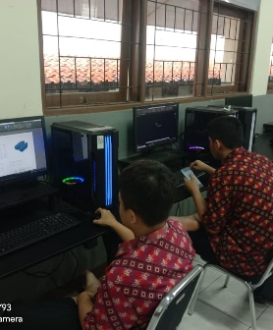
Peserta diberi kesempatan untuk berlatih langsung dalam membuat surat magang menggunakan perangkat yang disediakan, dan materi juga mencakup panduan teknis langkah demi langkah untu memaksimalkan penggunaan fitur LibreOffice.

- Pelaksanaan Pelatihan
Pelatihan dilaksanakan dalam beberapa sesi, yang secara keseluruhan membentuk alur pembelajaran yang berkesinambungan dan mudah dipahami oleh peserta:

- Sesi Pengantar
Sesi ini dibuka dengan penjelasan mengenai pentingnya surat perizinan magang sebagai dokumen formal yang mencerminkan profesionalisme peserta dalam berkomunikasi dengan dunia industri. Pemateri menjelaskan tentang bagaimana surat perizinan magang merupakan bagian integral dari proses komunikasi formal, yang akan mempengaruhi penerimaan peserta oleh perusahaan.
Peserta juga diberikan gambaran umum tentang perbedaan antara surat informal dan surat formal, serta bagaimana bahasa dan tata bahasa yang digunakan dalam surat magang harus mencerminkan sikap profesional.

- Demonstrasi Langsung
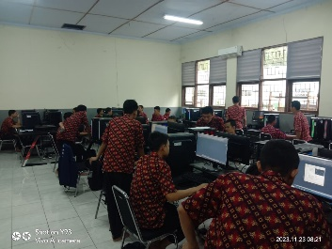
Gambar 2: Demonstrasi Pembuatan Surat Izin Magang
Selanjutnya, pemateri memberikan demonstrasi langsung mengenai cara membuat surat perizinan magang menggunakan LibreOffice Writer.

Langkah-langkah teknis yang diajarkan meliputi:
  - Pengaturan Format: Tujuan: Mengatur margin
dan spasi agar dokumen terlihat rapi.
Langkah:
Atur Margin:
Buka LibreOffice writer
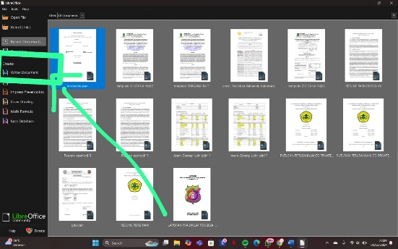
Klik menu Format > Page Style atau tekan Ctrl+Shift+P.
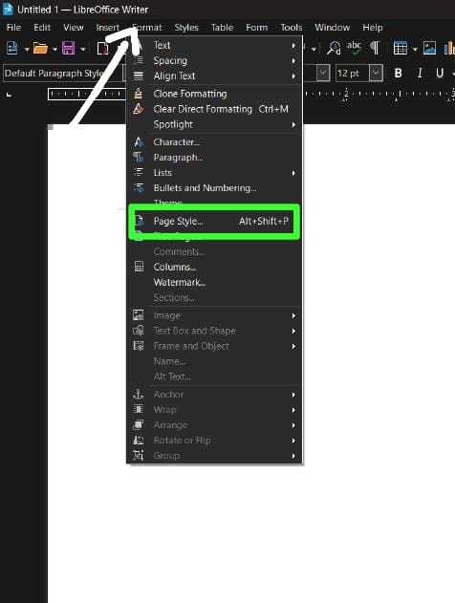
Pilih tab Page. Atur margin (kiri, kanan, atas, bawah) sesuai kebutuhan, misalnya:
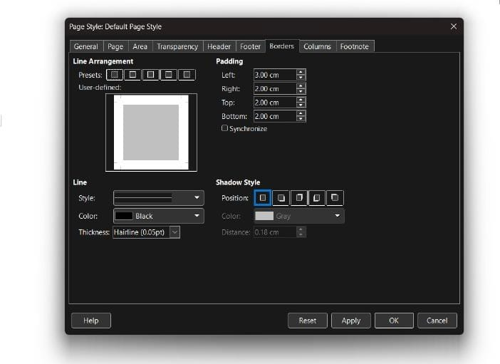
Atas: 2 cm
Kiri: 3 cm
Kanan dan Bawah: 2 cm.

  - Pembuatan Kop Surat:
Tujuan: Menambahkan identitas sekolah, alamat, dan kontak resmi di bagian atas surat.
Langkah:
Tambahkan Header:
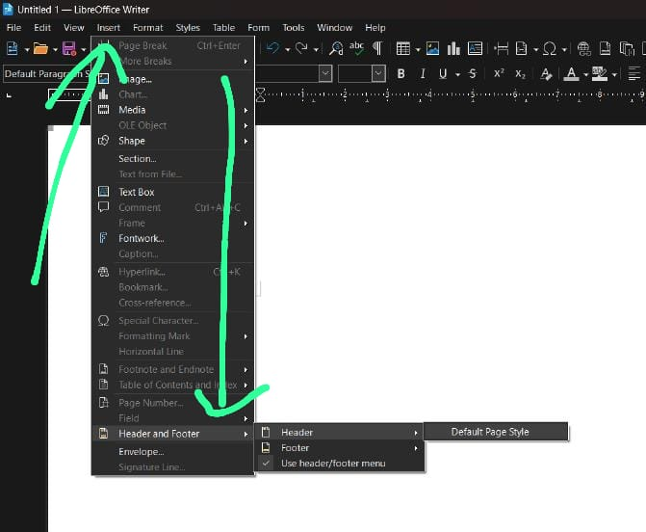
1. Klik menu Insert > Header > Default Style.
2. Ketik nama instansi, alamat, dan kontak di dalam header.
3. Gunakan font formal seperti Times New Roman atau Calibri (ukuran 12-14 pt).
4. Format teks menjadi rata tengah menggunakan tombol Center di toolbar.
Tambahkan Logo :
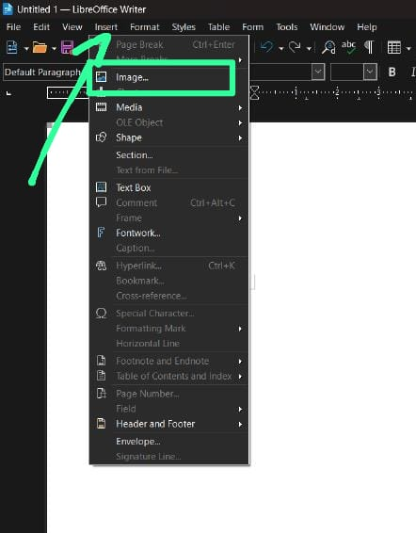
1. Klik di area header.
2. Pilih menu Insert > Image > From File.
3. Pilih logo instansi dan sesuaikan ukuran menggunakan sudut gambar.

  - Isi Surat
Tujuan: Menulis isi surat dengan bahasa formal dan sesuai etika komunikasi.
Langkah:

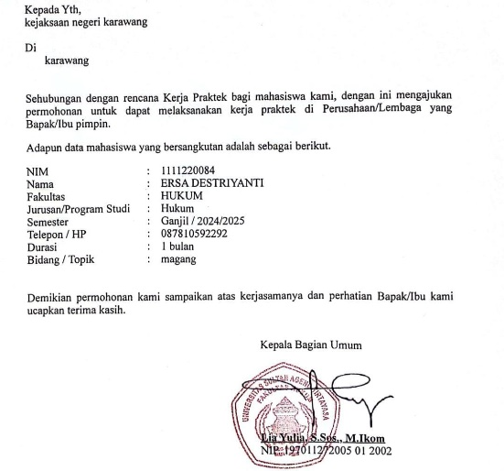
Tulis Salam Pembuka dan Isi Surat:
1. Gunakan format tanggal di bagian kanan atas (misalnya: Serang, 5 Desember 2024).
2. Ketik salam pembuka, seperti: Dengan hormat,
3. Ketik isi surat, menyampaikan maksud dan tujuan surat dengan jelas.
Tambahkan Salam Penutup:
1. Contoh salam penutup:
Demikian surat ini kami sampaikan, atas perhatian
ini juga mengajarkan peserta bagaimana memanfaatkan fitur-fitur tambahan di LibreOffice, seperti pengecekan ejaan dan penyusunan tabel jika diperlukan.
  - Penggunaan Fitur PDF
Tujuan: Menyimpan dokumen dalam format PDF.
Langkah:
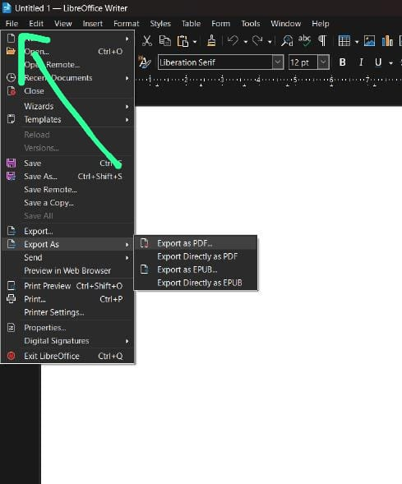
1. Klik menu File > Export As > Export As PDF.
2. Atur pengaturan PDF jika diperlukan (biasanya default sudah sesuai).
3. Klik Export dan simpan file di lokasi yang diinginkan.
SIMPULAN
Berdasarkan pembahasan dalam artikel ini, dapat disimpulkan bahwa di era globalisasi yang semakin kompetitif, pendidikan harus berperan aktif dalam mempersiapkan sumber daya manusia yang kompeten dan adaptif. Program magang menjadi salah satu solusi yang efektif untuk meningkatkan keterampilan siswa/i baik secara teknis maupun non-teknis, serta mempersiapkan mereka memasuki dunia kerja. Surat izin magang merupakan elemen penting dalam program ini, yang berfungsi sebagai jembatan formal antara mahasiswa/i dan dunia profesional. Pelatihan penyusunan surat izin magang menggunakan LibreOffice Writer memberikan alternatif praktis bagi siswa/i untuk mengakses perangkat lunak pengolah kata yang legal dan gratis, mengingat tidak semua memiliki akses ke perangkat berlisensi seperti Microsoft Office. Melalui pelatihan ini, peserta belajar mengenai format, struktur, dan teknik penyusunan surat izin magang yang baik, serta pentingnya penggunaan bahasa formal dan profesional.
Hasil pelatihan menunjukkan bahwa peserta tidak hanya lebih terampil dalam menggunakan LibreOffice, tetapi juga lebih memahami pentingnya menjaga profesionalisme dalam setiap komunikasi tertulis. Ini merupakan langkah strategis yang membantu meningkatkan kesiapan siswa/i dalam menghadapi dunia kerja. Pelatihan ini juga memberikan kontribusi positif dalam mengajarkan etika penggunaan perangkat lunak legal.
Secara keseluruhan, pelatihan ini telah berhasil mencapai tujuannya dengan baik, membekali siswa/i dengan keterampilan yang dibutuhkan dalam menyusun surat izin magang secara mandiri dan profesional. Hal ini diharapkan dapat meningkatkan peluang siswa/i untuk diterima magang di perusahaan dan mendukung pengembangan karir mereka di masa depan.

DAFTAR PUSTAKA

Andika, Safri, dan Nora Eka Putri. “Internship Permit Issuance Services at PT Semen Padang Education and Training Center Pelayanan Penerbitan Izin Magang Pada Pusat Pendidikan dan Pelatihan PT Semen Padang.” JURNAL SEJARAH, PENDIDIKAN DAN HUMANIORA 8, no. 2 (Juli 2024). https://doi.org/10.36526/js.v3i2.42818.
Hendri, Masagus. Pengenalan Desktop Ubuntu dan LibreeOffice. Disunting oleh Rusmonto. KementrianKehutananRI, 2012.
Mas’ud, Syamsuddin, Rahmat Syam, dan Hisyam Ihsan. “Sosialisasi, Instalasi, dan Penggunaan Software Open-Source LibreOffice Writer bagi Guru di Kabupaten Bantaeng.” LOSARI: Jurnal Pengabdian Kepada Masyarakat 6, no. 1 (2024): 2684–9887. https://doi.org/10.53860/losari.
Maulana, Rifqy, dan Jahmir. “KONSEP HUKUM PERIZINAN DAN PEMBANGUNAN.” Jurnal Hukum, no. 2 (2023).
Puspito Nugroho, Aji, Aditya Satya Laksana, Fajar Alim Ba, Muhammad Rizqi, Sarifudin Ghoyali, dan Roeslan Djutalov. “Pelatihan Libre Office Untuk Meningkatkan Keterampilan Berbasis Komputer.” APPA : Jurnal Pengabdian kepada Masyarakat 2, no. 1 (Juni 2024).
Rizal, Ahmad Ashril, Saleh Sofyan, Lalu Puji Indra Kharisma, dan Fahrurrozi. “PENINGKATAN KETERAMPILAN LIBREOFFICE UNTUK SANTRI PONDOK PESANTREN SYAIKH ZAINUDDIN NAHDLATUL WATHAN.” Jurnal WIDYA LAKSMI 3, no. 1 (Januari 2023).
Septiani, Dwi, Ferdi Prima Nurhasan, M Septianto, dan Siti Haryani. “PELATIHAN PENULISAN SURAT RESMI DI SMA MASTER INDONESIA DEPOK.” Pengabdian Kepada Masyarakat 2, no. 2 (2024).
Universitas Indonesia. “Artikel berjudul ‘Kedudukan Surat Izin Perumahan (SIP) dalam Kerangka Hukum Perumahan di Indonesia.’” Bina Hukum Lingkungan. 2, no. 2 (2018).
Wahyuni, Fadela Septi, Sani Safitri, dan Hudaidah Hudaidah. “Pengembangan Multimedia berbasis Libreoffice Impress pada Tema Prasasti – Prasasti Sriwijaya.” Historia: Jurnal Pendidik dan Peneliti Sejarah 3, no. 2 (30 April 2020): 167–76. https://doi.org/10.17509/historia.v3i2.23313.
Widjanarto, Haswar, dan Imelda Devi. “KULIAH KERJA NYATA: PENGABDIAN KEPADA MASYARAKAT DALAM KESADARAN HUKUM SISWA SMAN 7 BANDUNG TENTANG KEPEMILIKAN SURAT IZIN MENGEMUDI (SIM).” COMMUNITY : Jurnal Pengabdian Kepada Masyarakat 3, no. 2 (2023).

Haswar Widjanarto dan Imelda Devi, “KULIAH KERJA NYATA: PENGABDIAN KEPADA MASYARAKAT DALAM KESADARAN HUKUM SISWA SMAN 7 BANDUNG TENTANG KEPEMILIKAN SURAT IZIN MENGEMUDI (SIM),” COMMUNITY : Jurnal Pengabdian Kepada Masyarakat 3, no. 2 (2023).
Safri Andika dan Nora Eka Putri, “Internship Permit Issuance Services at PT Semen Padang Education and Training Center Pelayanan Penerbitan Izin Magang Pada Pusat Pendidikan dan Pelatihan PT Semen Padang,” JURNAL SEJARAH, PENDIDIKAN DAN HUMANIORA 8, no. 2 (Juli 2024), https://doi.org/10.36526/js.v3i2.42818.
Universitas Indonesia, “Artikel berjudul ‘Kedudukan Surat Izin Perumahan (SIP) dalam Kerangka Hukum Perumahan di Indonesia,’” Bina Hukum Lingkungan. 2, no. 2 (2018).
Rifqy Maulana dan Jahmir, “KONSEP HUKUM PERIZINAN DAN PEMBANGUNAN,” Jurnal Hukum, no. 2 (2023).
Andika dan Putri, “Internship Permit Issuance Services at PT Semen Padang Education and Training Center Pelayanan Penerbitan Izin Magang Pada Pusat Pendidikan dan Pelatihan PT Semen Padang.”
Syamsuddin Mas’ud, Rahmat Syam, dan Hisyam Ihsan, “Sosialisasi, Instalasi, dan Penggunaan Software Open-Source LibreOffice Writer bagi Guru di Kabupaten Bantaeng,” LOSARI: Jurnal Pengabdian Kepada Masyarakat 6, no. 1 (2024): 2684–9887, https://doi.org/10.53860/losari.
Masagus Hendri, Pengenalan Desktop Ubuntu dan LibreeOffice, ed. oleh Rusmonto (KementrianKehutananRI, 2012).
Ahmad Ashril Rizal dkk., “PENINGKATAN KETERAMPILAN LIBREOFFICE UNTUK SANTRI PONDOK PESANTREN SYAIKH ZAINUDDIN NAHDLATUL WATHAN,” Jurnal WIDYA LAKSMI 3, no. 1 (Januari 2023).
Aji Puspito Nugroho dkk., “Pelatihan Libre Office Untuk Meningkatkan Keterampilan Berbasis Komputer,” APPA : Jurnal Pengabdian kepada Masyarakat 2, no. 1 (Juni 2024).
Fadela Septi Wahyuni, Sani Safitri, dan Hudaidah Hudaidah, “Pengembangan Multimedia berbasis Libreoffice Impress pada Tema Prasasti – Prasasti Sriwijaya,” Historia: Jurnal Pendidik dan Peneliti Sejarah 3, no. 2 (30 April 2020): 167–76, https://doi.org/10.17509/historia.v3i2.23313.
Dwi Septiani dkk., “PELATIHAN PENULISAN SURAT RESMI DI SMA MASTER INDONESIA DEPOK,” Pengabdian Kepada Masyarakat 2, no. 2 (2024).

